# @Primary

当一个接口有两个实现类的时候，自动注入时Spring就不知道注入哪个实现类，如果在其中一个实现类上加上该注解,就会优先注入该实现类.

# @ConfigurationProperties

读取配置文件中的信息并且封装到实体类中。

@ConfigurationProperties(prefix="connection")

读取前缀为connection的配置文件信息。

具体实例看下面：

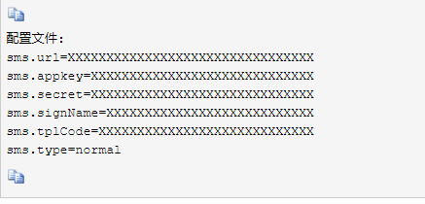

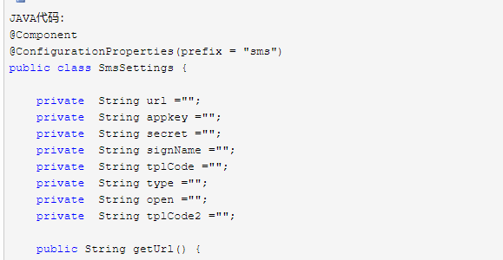

# ****@component****

1. @Service用于标注业务层组件   
   2、@Controller用于标注控制层组件(如struts中的action)   
   3、@Repository用于标注数据访问组件，即DAO组件.   
   4、@Component泛指组件，当组件不好归类的时候，我们可以使用这个注解进行标注。

# @Configuration

相当于将该类作为Spring的xml文件中的<beans>,作用是配置Spring容器的上下文.

一般在该类的方法下添加@Bean注解.

# **@Bean**

@Bean是一个方法级别上的注解，主要用在@Configuration注解的类里，也可以用在@Component注解的类里。添加的bean的id为方法名

相当于Xml文件中的<bean>

# @PostConstruct 和 @PreDestory

[实现初始化和销毁bean之前进行的操作](http://blog.csdn.net/topwqp/article/details/8681497" \t "https://blog.csdn.net/achenyuan/article/details/_blank)，只能有一个方法可以用此注释进行注释，方法不能有参数，返回值必需是void,方法需要是非静态的。

****Constructor > @PostConstruct >InitializingBean > init-method****

# @Autowired和@Qualifier("pean")

可以单独使用@Autowired，自动注入。

也可以和@Qualifier("pean")一块使用，根据名称注入。

# @Resource

默认按 byName自动注入,如果找不到再按byType找bean,如果还是找不到则抛异常，无论按byName还是byType如果找到多个，则抛异常。

